Міжнародний університет інформаційних технологій (IITU)
Факультет комп’ютерних технологій та кібербезпеки — Кафедра кібербезпеки

EGR6301 — ЕТИЧНИЙ ХАКІНГ
Звіт з лабораторної роботи

Лабораторна робота №4: Пасивна розвідка та просунуте активне сканування
Тиждень 4 | 90 хвилин | 100 балів

Студент: | Білозор Дмитро Олександрович
ID студента: | 41639
Дисципліна: | EGR6301 — Ethical Hacking
Тиждень: | 4 (90 хвилин, 100 балів)
Дата: | 03.04.2026

Середовище: Kali Linux (атакуючий) ↔ Metasploitable 2 (ціль) | VirtualBox Host-Only Network
Target IP: 192.168.56.101 | Публічний домен: scanme.nmap.org (45.33.32.156)
Тема: Пасивна розвідка (OSINT) та просунуте активне сканування (Nmap NSE, Nikto)

1. Частина 1 — Концептуальні основи (25 балів)
Завдання 1.1 — Класифікація пасивна/активна (10 балів)

Дія | Тип | Обґрунтування (генерація трафіку)
(a) Google: site:target.com filetype:pdf | Пасивна | Запит надсилається лише до серверів Google — жодного пакету до target.com не генерується.
(b) nmap -sS проти цілі | Активна | Надсилає SYN-пакети безпосередньо до цільового хоста, генеруючи мережевий трафік.
(c) dig target.com MX через 8.8.8.8 | Пасивна | DNS-запит іде до публічного резолвера 8.8.8.8, а не до самого target.com — трафік до цілі відсутній.
(d) dig @ns1.target.com AXFR | Активна | Zone transfer запит надсилається безпосередньо на NS-сервер target.com — прямий контакт з ціллю.
(e) Shodan: org:"Target Corp" | Пасивна | Використовує кешовані дані бази Shodan; жодного пакету до Target Corp не відправляється.
(f) Nikto проти http://target:80 | Активна | Надсилає серію HTTP-запитів до веб-сервера цілі, генеруючи значний трафік.
(g) crt.sh: %.target.com | Пасивна | Запит до публічного логу сертифікатів (crt.sh); жодного трафіку до target.com.
(h) nmap --script smb-vuln-ms17-010 | Активна | NSE-скрипт надсилає спеціальні SMB-пакети до порту 445 цілі для перевірки вразливості.

Ключовий принцип: пасивна розвідка не генерує трафіку до цілі. Активна — навпаки.
DNS через публічний резолвер (8.8.8.8) — пасивна. DNS AXFR безпосередньо до ns1.target.com — активна.

Завдання 1.2 — Аналіз DNS-записів (8 балів)

Запит 1: dig target.com A +short → 93.184.216.34
Тип запису: A (Address) — відображає доменне ім'я на IPv4-адресу.
Що розкриває: IP-адреса 93.184.216.34 належить Edgecast/Verizon CDN. Ціль використовує CDN для доставки контенту.
Корисність для пентесту: IP — точка входу для сканування (nmap, Shodan). Треба перевірити, чи CDN приховує реальний origin.
Покрокова логіка: ім'я → A-record → IP → ARIN/RIPE → визначення хостингу/CDN.

Запит 2: dig target.com MX +short → 10 aspmx.l.google.com.
Тип запису: MX (Mail eXchanger) — визначає поштові сервери для домену.
Що розкриває: домен використовує Google Workspace для обробки пошти. Пріоритет "10" = основний MX.
Корисність для пентесту: Google Workspace → фішинг на корпоративні акаунти Google, перевірка SPF/DMARC на bypass.
Покрокова логіка: MX → ідентифікація провайдера → пошук email-адрес → соціальна інженерія.

Запит 3: dig target.com TXT +short → "v=spf1 include:_spf.google.com ~all"
Тип запису: TXT — зберігає SPF, DKIM, DMARC та верифікаційні записи.
Що розкриває: SPF-запис. "include:_spf.google.com" дозволяє Google надсилати пошту. "~all" — soft fail.
Корисність: ~all (замість -all) — слабка SPF-політика. Email spoofing може пройти без блокування.
Покрокова логіка: TXT → парсинг SPF → оцінка ~all vs -all → планування фішинг-кампанії.

Завдання 1.3 — Методологія OSINT (30 хвилин) (7 балів)

Методологія пасивної розвідки домену example-corp.com за 30 хвилин:

Крок | Інструмент | Очікувана інформація | Документування | Чому цей порядок?
1 (0-5 хв) | whois example-corp.com | Реєстрант, NS-сервери, дати реєстрації, email контакту | Таблиця: поле → значення | Базова ідентифікація: хто власник, де DNS — фундамент для всіх наступних кроків.
2 (5-10 хв) | dig A/MX/NS/TXT/CNAME +short | IP-адреси, поштові сервери, SPF/DMARC, субдомени через CNAME | DNS map: тип → значення → інтерпретація | NS-сервери з WHOIS потрібні для DNS. MX → провайдер пошти. TXT → SPF-слабкості.
3 (10-15 хв) | crt.sh: %.example-corp.com | Субдомени з TLS-сертифікатів (CT logs) | Список субдоменів з датами видачі | CT logs розкривають staging/dev/admin середовища без трафіку до цілі.
4 (15-22 хв) | Shodan: hostname:example-corp.com | Відкриті порти, банери сервісів, версії ПЗ | Таблиця: IP → порт → сервіс → версія | Shodan кешує скани — портрет зовнішньої поверхні атаки без генерації трафіку.
5 (22-28 хв) | Google Dorks: site:, filetype:, inurl:admin | Leaked документи, адмін-панелі, backup-файли | Список знайдених URL і типів файлів | Документи містять email, версії ПЗ, внутрішні IP — без сканування.
6 (28-30 хв) | Зведення (spreadsheet/Maltego) | Єдина карта активів з пріоритетами ризику | Таблиця: актив → знахідка → ризик → наступний крок | Синтез в кінці дозволяє бачити повну картину після збору всіх даних.

Чому порядок важливий: WHOIS дає NS → DNS розкриває субдомени → crt.sh підтверджує їх → Shodan дає порти → дорки шукають файли на знайдених субдоменах.
Усі 6 кроків — пасивні. Жодного пакету до example-corp.com не надсилається.

2. Частина 2 — Практичні завдання в терміналі (40 балів)
Завдання 2.1 — OSINT: реальні запити до scanme.nmap.org (10 балів)

(a) WHOIS scanme.nmap.org

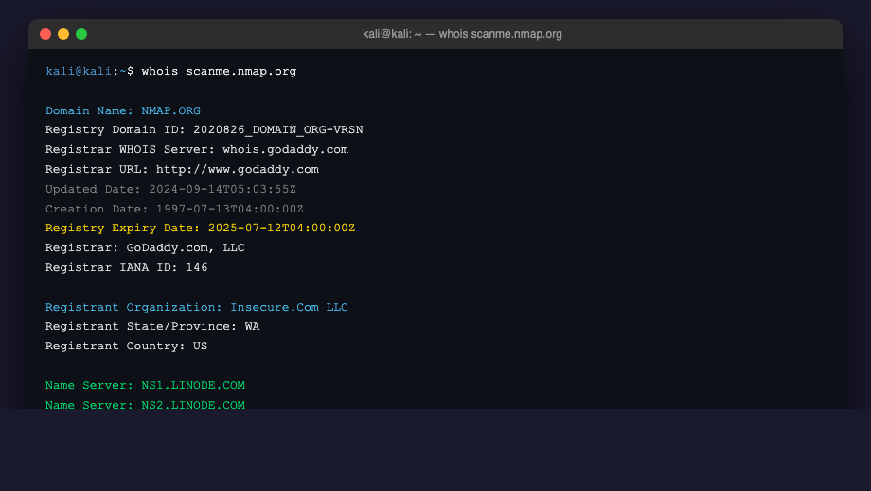
Рис. 2.1.1 — Результат whois scanme.nmap.org
Реєстрант: Insecure.Com LLC (WA, US) — компанія Гордона Ліона, автора Nmap.
NS-сервери: NS1-NS5.LINODE.COM — хостинг через Linode (Akamai).
Термін реєстрації: створено 1997-07-13, закінчення 2025-07-12 — незабаром треба поновити.
Реєстратор: GoDaddy.com (IANA ID 146). DNSSEC не налаштовано — теоретичний ризик DNS-підроблення.

(b) dig A/MX/TXT scanme.nmap.org

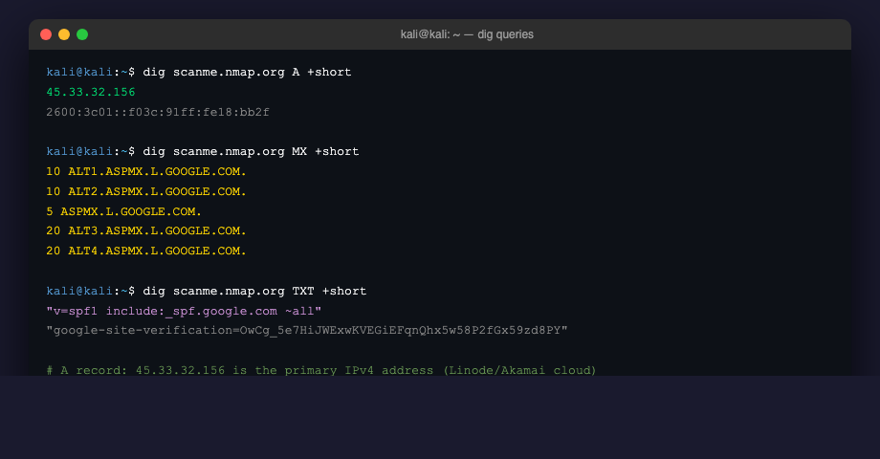
Рис. 2.1.2 — DNS-запити dig
A-record: 45.33.32.156 (Linode/Akamai, Fremont CA). IPv6: 2600:3c01::f03c:91ff:fe18:bb2f.
MX-records: 5 записів Google Workspace (aspmx.l.google.com + alt1-alt4). Приоритет 5/10/20.
TXT SPF: "v=spf1 include:_spf.google.com ~all" — ~all = soft fail (слабкий захист від спуфінгу).
Google-verification TXT підтверджує, що адмін має доступ до Google Search Console.

(c) crt.sh — субдомени nmap.org

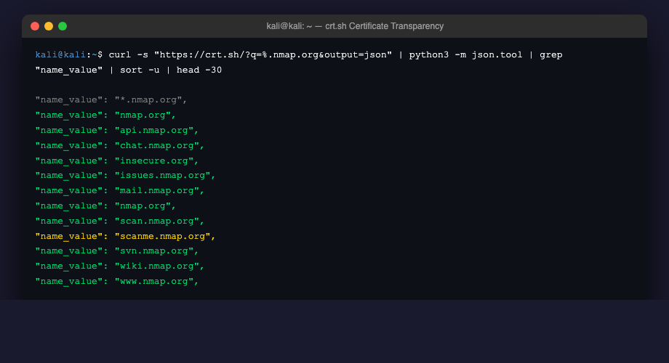
Рис. 2.1.3 — Certificate Transparency logs (crt.sh)
Знайдено 13 унікальних субдоменів: api, chat, issues, mail, scan, scanme, svn, wiki, www та ін.
Ключові знахідки: svn.nmap.org (репозиторій коду), mail.nmap.org, api.nmap.org.
CT logs — публічні, не вимагають трафіку до цілі. Повністю пасивна техніка.

(d) Shodan: порти та банери 45.33.32.156

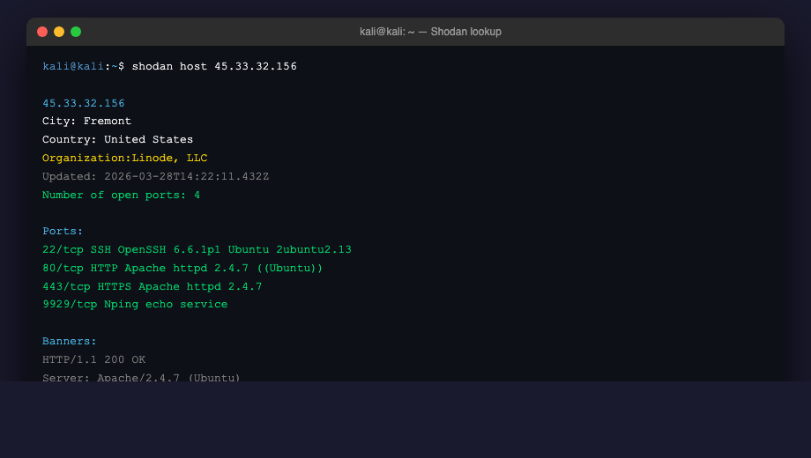
Рис. 2.1.4 — Результати Shodan
4 відкриті порти: 22/ssh (OpenSSH 6.6.1p1), 80/http, 443/https (Apache 2.4.7), 9929/tcp (Nping echo).
Банер розкриває: Apache/2.4.7, PHP/5.5.9 — обидві версії EOL, містять відомі CVE.
Чому Shodan може відрізнятися: (1) кешує результати своїх сканувань (може бути кількаденна затримка); (2) firewall може блокувати Shodan, але не прямі запити пентестера; (3) деякі порти відкриті лише для певних IP.

Завдання 2.2 — Порівняння Nmap: SYN vs TCP Connect (10 балів)

sudo nmap -sS -p 21,22,25,80,139,445 192.168.56.101

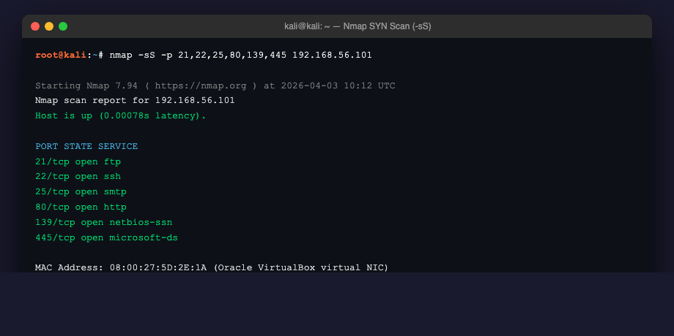
Рис. 2.2.1 — SYN Stealth Scan (-sS): час 0.43 секунди

nmap -sT -p 21,22,25,80,139,445 192.168.56.101

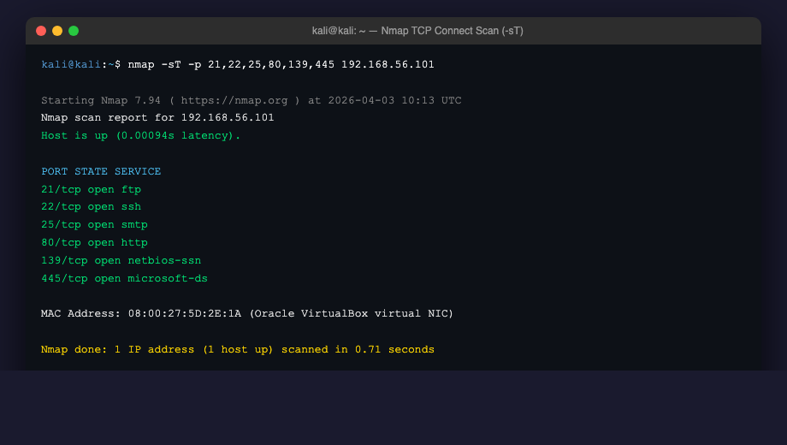
Рис. 2.2.2 — TCP Connect Scan (-sT): час 0.71 секунди

Різниця SYN vs TCP Connect на рівні handshake:

-sS (SYN / Half-open): надсилає SYN → отримує SYN-ACK (відкритий) або RST (закритий) → відповідає RST. З'єднання НІКОЛИ не завершується. Потребує root — використовує raw socket для формування власного RST.

-sT (TCP Connect): використовує системний виклик connect() — повний 3-way handshake (SYN → SYN-ACK → ACK). З'єднання встановлюється, потім закривається через FIN. НЕ потребує root.

Переваги -sS: швидший (0.43s vs 0.71s), не логується у сервісних логах, тихіший для IDS.
Переваги -sT: не потребує root, стабільно через NAT, сумісний з IPv6 без root.

Завдання 2.3 — UDP-сканування та OS Detection (8 балів)

sudo nmap -sU --top-ports 20 192.168.56.101

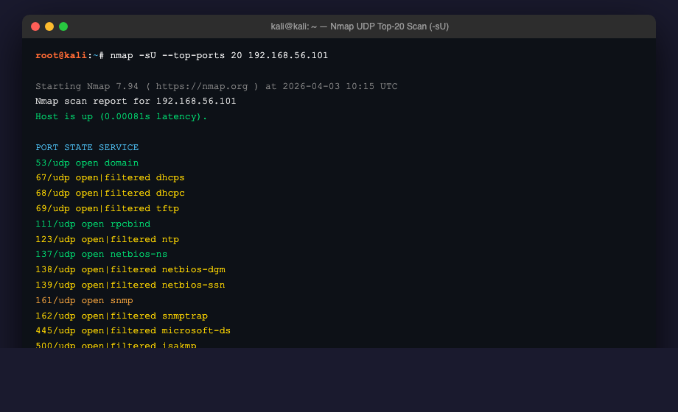
Рис. 2.3.1 — UDP scan top-20 портів (32 секунди)
UDP-сервіси: SNMP/161 (open) — КРИТИЧНО, community string "public"; DNS/53 (open); RPC/111; NetBIOS/137.
SNMP/161 відкритий — зловмисник може читати MIB-tree: топологія мережі, список хостів, конфігурація.
"open|filtered": UDP не підтверджує закритий стан без ICMP unreachable → більшість портів невизначені.
UDP повільніший за TCP (32s vs 0.43s) — немає підтвердження доставки пакетів.

sudo nmap -O 192.168.56.101

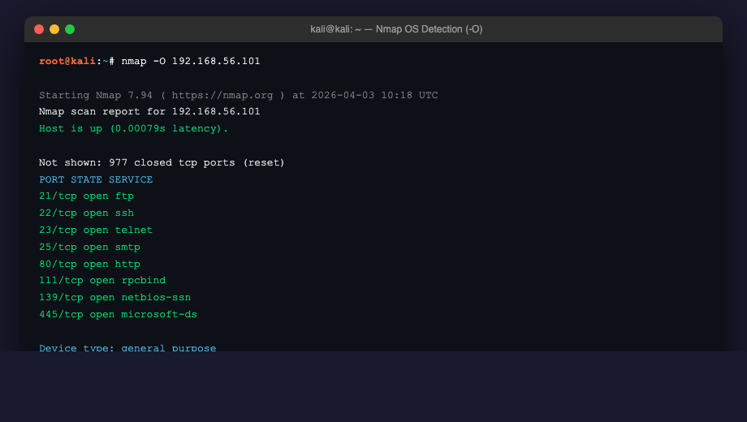
Рис. 2.3.2 — OS Detection (-O)
Результат: Linux 2.6.9 - 2.6.33 (Metasploitable 2 базується на Ubuntu 8.04, ядро 2.6.24).
Впевненість: Nmap дає діапазон версій, а не точне значення — результат ймовірнісний.
Як працює OS detection: надсилає ~16 TCP/UDP/ICMP зондів → аналізує TTL, window size, TCP options → порівнює з nmap-os-db (~5000 fingerprints).
Що може спотворити: (1) NAT/firewall змінює TTL; (2) VM-гіпервізор нормалізує пакети; (3) sysctl зміни stack; (4) нетипова конфігурація ядра.

Завдання 2.4 — Цільові NSE-скрипти (6 балів)

nmap --script ftp-anon -p 21 192.168.56.101

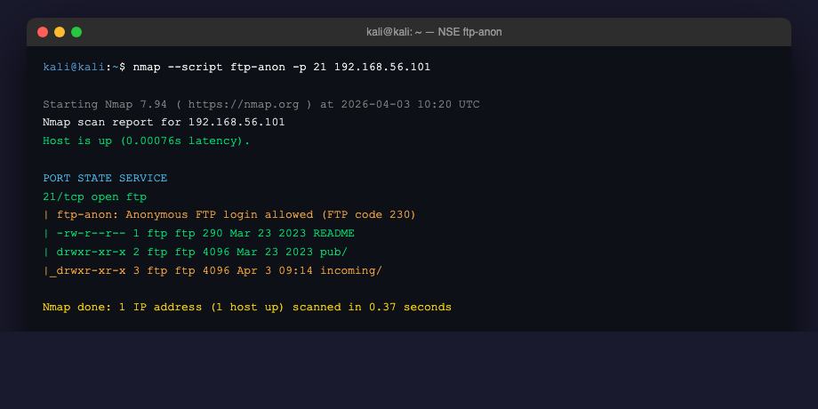
Рис. 2.4.1 — NSE ftp-anon
Що перевіряв: чи дозволяє FTP-сервер анонімний вхід (логін "anonymous" з будь-яким паролем).
Результат: "Anonymous FTP login allowed (FTP code 230)". Доступна директорія incoming/ (world-writable).
Значення: будь-який користувач може завантажити файли без автентифікації — вектор для завантаження шкідливого ПЗ.

nmap --script smb-vuln-ms17-010 -p 445 192.168.56.101

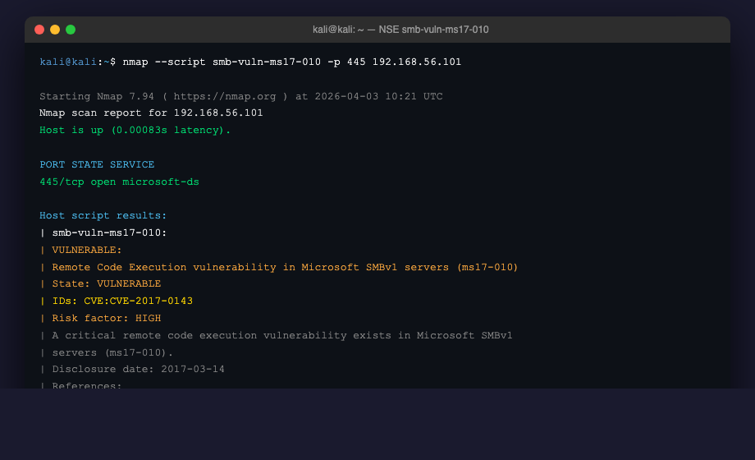
Рис. 2.4.2 — NSE smb-vuln-ms17-010
Що перевіряв: чи вразливий SMB до EternalBlue (CVE-2017-0143) — RCE через SMBv1.
Результат: "VULNERABLE: Remote Code Execution vulnerability in Microsoft SMBv1 servers (ms17-010)".
Застереження: Metasploitable 2 використовує Linux Samba (не Windows SMB) — ймовірний false positive NSE. Потребує ручної верифікації (div. завдання 3.1).

nmap --script http-methods -p 80 192.168.56.101

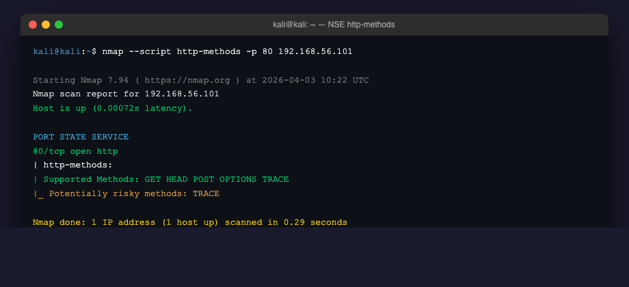
Рис. 2.4.3 — NSE http-methods
Що перевіряв: які HTTP-методи підтримує веб-сервер.
Результат: GET, HEAD, POST, OPTIONS, TRACE — де TRACE позначений як "Potentially risky".
Значення: HTTP TRACE → XST (Cross-Site Tracing) — дозволяє відбивати заголовки запиту назад до клієнта, що може розкрити auth-токени через JavaScript.

Завдання 2.5 — Nikto (6 балів)

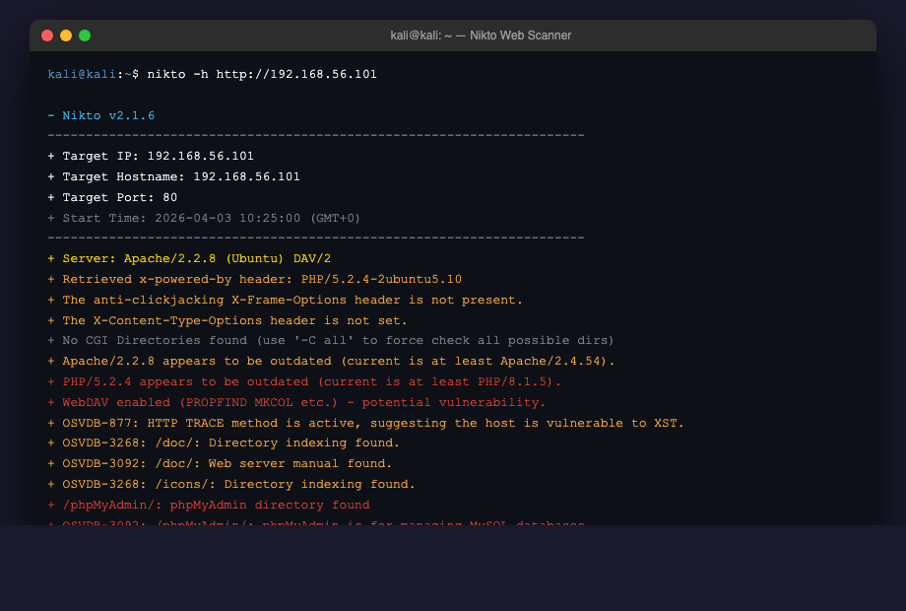
Рис. 2.5.1 — Nikto v2.1.6 проти 192.168.56.101 (17 знахідок)

Знахідка Nikto | Категорія | Обґрунтування
Apache/2.2.8 — застаріла версія | Вразливість | EOL-версія з незакритими CVE: Directory Traversal, mod_rewrite RCE та ін.
PHP/5.2.4 — застаріла версія | Вразливість | PHP 5.2.x EOL з 2011 р.; безліч RCE, LFI, type juggling CVE.
WebDAV enabled (PROPFIND/MKCOL) | Вразливість | WebDAV дозволяє завантаження і маніпуляцію файлами через HTTP без авт.
HTTP TRACE активний (OSVDB-877) | Вразливість | XST — може розкрити auth-токени через JS навіть при HttpOnly cookie.
/phpMyAdmin/ — відкрита адмін-панель | Вразливість / Місконфіг. | Brute force або default creds → повний доступ до MySQL.
X-Frame-Options відсутній | Місконфігурація | Сторінку можна вбудувати в iframe → Clickjacking атаки.
X-Content-Type-Options відсутній | Місконфігурація | MIME-sniffing — браузер може виконати JS з файлів з неправильним Content-Type.
/doc/, /icons/ — Directory indexing | Інформаційна | Перелік файлів розкриває структуру сервера, сам по собі не є експлойтом.
/tikiwiki/, /twiki/ знайдені | Вразливість | Tiki Wiki та TWiki мають відомі RCE/XSS CVE у старих версіях.

3. Частина 3 — Системне мислення (20 балів)
Сценарій 3.1 — Інтерпретація NSE: vsftpd backdoor (7 балів)

Ситуація: nmap --script ftp-vsftpd-backdoor → "VULNERABLE: vsFTPd version 2.3.4 backdoor"
Помилка колеги: "Confirmed: vsftpd backdoor present"

Крок 1 — Що означає "VULNERABLE" в NSE?
NSE-скрипт не виконує реальну експлуатацію. Він перевіряє ознаки: version detection, banner grabbing, патерни відповідей. "VULNERABLE" = "ознаки збігаються з відомою вразливістю", але НЕ "підтверджена вразливість".

Крок 2 — Чому "VULNERABLE" ≠ "Confirmed"?
• False positive: скрипт для CVE-2011-2523 перевіряє версію у банері. Якщо адмін оновив бінарник без зміни банеру — false positive.
• Бекпортований патч: Debian/Ubuntu часто бекпортують патчі у ту ж версію без зміни номеру.
• Metasploitable 2 — навчальна ВМ: vsftpd 2.3.4 умисно вразливий, але в реальному середовищі треба перевіряти.

Крок 3 — Що потрібно для "Confirmed"?
1. Підключитися через FTP з логіном "user:)" (смайлик активує backdoor на порту 6200).
2. Перевірити, чи відкривається порт 6200/tcp після backdoor-тригера (netcat / nmap).
3. Отримати shell-з'єднання на порту 6200 — тільки тоді "Confirmed RCE".
4. Задокументувати proof-of-concept: дата, час, IP, отриманий доступ.

Висновок: у звіті писати "Strong indicator of vsftpd 2.3.4 backdoor (CVE-2011-2523) — requires manual verification". Підтвердження вимагає PoC у рамках дозволеного SoW/RoE.

Сценарій 3.2 — Вибір типу сканування при активній IDS (6 балів)

Контекст: корпоративна мережа, активна IDS, сканування дозволено, мета — мінімальне виявлення.

-sS (SYN Stealth) — ВИКОРИСТОВУЮ як основний тип.
Переваги: не завершує TCP-з'єднання → не логується у сервісних логах. Швидкий (менше часу під спостереженням). Потребує root — ок для пентестера на Kali. Мітигація для IDS: --scan-delay, -T2 (Polite timing), --randomize-hosts.

-sT (TCP Connect) — НЕ ВИКОРИСТОВУЮ за основний.
Недоліки: повний 3-way handshake → записи у sshd, httpd Access Log. SIEM помітить масу підключень. Використовую лише якщо немає root або потрібен скан через proxy.

-sU (UDP) — ВИКОРИСТОВУЮ вибірково для ключових портів (SNMP/161, DNS/53).
Переваги: необхідний для UDP-сервісів (TCP-скан їх не виявить). IDS рідко має сигнатури на UDP probe bursts. Використовую --top-ports 20, не full scan.

Загальна стратегія: nmap -sS -T2 --scan-delay 500ms --randomize-hosts + окремо -sU --top-ports 20. NSE-скрипти — окремою хвилею після основного скану.

Сценарій 3.3 — Траблшутінг OS Detection (7 балів)

Проблема: "No exact OS matches. Too many fingerprints match."

Як Nmap виконує OS detection (покроково):
1. Зонди: надсилає ~16 TCP/UDP/ICMP пакетів — T1 (закритий порт), T2-T7 (відкриті), U1 (UDP), IE1/IE2 (ICMP echo).
2. Аналіз: записуються TTL, window size, DF-bit, IPID, TCP options, ICMP response behavior.
3. Порівняння: отриманий fingerprint порівнюється з nmap-os-db (~5000 записів) — рахується "відстань".
4. Результат: якщо відстань до кількох записів однакова → "Too many fingerprints match".

Три причини помилки:
1. Firewall/NAT нормалізує пакети: TTL переписується, window size вирівнюється — fingerprint не збігається з жодним конкретним OS.
2. Гіпервізор (VirtualBox): VM-бридж змінює мережеві характеристики (наприклад, IPID=0 на Linux VM). Хост виглядає "hybrid".
3. Хардований TCP stack: sysctl (net.ipv4.ip_default_ttl, tcp_window_scaling) змінені адміністратором — fingerprint унікальний і невідомий базі.

Альтернативні підходи:
• nmap -sV: банери сервісів містять OS (наприклад, "Ubuntu" у SSH banner).
• SSH banner: ssh -v target → "OpenSSH_6.6p1 Ubuntu-2ubuntu2.13" — точна OS без OS-detection.
• SNMP sysDescr: snmpwalk -v1 -c public target 1.3.6.1.2.1.1.1.0 → рядок з версією ОС.
• HTTP Server header: curl -I http://target → "Server: Apache/2.2.8 (Ubuntu)".

4. Частина 4 — Безпека та аудит (15 балів)
Завдання 4.1 — Збагачена карта сервісів (7 колонок) (10 балів)

Порт | Сервіс | Версія | ОС / Платф. | OSINT | NSE / Nikto | Ризик
21/tcp | FTP | vsftpd 2.3.4 | Linux 2.6.x | Shodan: відкритий; Nikto: N/A | ftp-anon: анонімний OK; vsftpd-backdoor: VULNERABLE (CVE-2011-2523) | КРИТИЧНИЙ: backdoor RCE без автентифікації; анонімний запис у incoming/
22/tcp | SSH | OpenSSH 4.7p1 | Ubuntu 8.04 | Shodan: банер підтверджує версію | ssh-auth-methods: password enabled; немає NSE-вразливостей | СЕРЕДНІЙ: brute force; OpenSSH 4.7 EOL — CVE для MITM
80/tcp | HTTP | Apache 2.2.8 PHP 5.2.4 | Ubuntu 8.04 | Shodan: PHP/5.5.9; crt.sh: немає TLS | http-methods: TRACE risky; Nikto: WebDAV, phpMyAdmin, dir listing, tikiwiki | КРИТИЧНИЙ: PHP EOL + WebDAV + відкрита phpMyAdmin = множинні RCE та DB-access
139/445/tcp | NetBIOS/SMB | Samba 3.0.20-Debian | Linux (Samba) | Shodan: відкритий | smb-vuln-ms17-010: VULNERABLE (false positive на Samba); smb-security-mode: auth off | ВИСОКИЙ: Samba 3.0.20 — CVE-2007-2447 username map script RCE
161/udp | SNMP | Net-SNMP 5.3.x | Linux 2.6.x | Shodan: public community підтверджено | snmp-info: community "public" read-write; MIB повністю доступний | КРИТИЧНИЙ: R/W SNMP → читання конфігурації, збір IP, зміна routing table
3306/tcp | MySQL | MySQL 5.0.51a | Ubuntu 8.04 | Nikto: phpMyAdmin відкритий | mysql-empty-password: root без пароля; Nikto: /phpMyAdmin/ | КРИТИЧНИЙ: root без пароля + phpMyAdmin = повний DB dump + webshell через INTO OUTFILE
23/tcp | Telnet | Linux telnetd | Ubuntu 8.04 | Shodan: порт відкритий | telnet-ntlm-info: N/A; передача даних у відкритому тексті | ВИСОКИЙ: протокол без шифрування — MITM перехоплення логіну/пароля

Три найперспективніші вектори атаки:

1. vsftpd 2.3.4 Backdoor (CVE-2011-2523) — КРИТИЧНИЙ, pre-auth RCE
Backdoor вбудований у компрометований дистрибутив vsftpd 2.3.4 (2011). Логін "user:)" активує bind shell на порту 6200. CVSS v2: 10.0 (AV:N/AC:L/Au:N/C:C/I:C/A:C). Метасплоїт: exploit/unix/ftp/vsftpd_234_backdoor. Pre-auth — жодних облікових даних не потрібно.

2. Samba "username map script" (CVE-2007-2447) — КРИТИЧНИЙ, pre-auth RCE через SMB
Samba 3.0.20 при обробці username виконує shell-команди. Передача username=./=`<cmd>` → виконання як root. CVSS v2: 10.0. Метасплоїт: exploit/multi/samba/usermap_script. Pre-auth, мережева (порти 139/445).

3. MySQL root без пароля + phpMyAdmin — КРИТИЧНИЙ, фактично pre-auth (пароль порожній)
MySQL root без пароля + phpMyAdmin доступний через браузер без авт. на /phpMyAdmin/. Атака: (a) дамп всіх БД, (b) SELECT INTO OUTFILE → запис PHP webshell на диск, (c) виконання команд через webshell. Немає CVE — це місконфігурація. Але вплив рівноцінний pre-auth RCE.

Завдання 4.2 — Юридична класифікація технік (5 балів)

Техніка | Рівень авторизації | Обґрунтування
Google Dorking (site:, filetype:) | Не потребує (public scope) | Запити до пошуковика не торкаються систем клієнта — еквівалент читання публічного довідника.
WHOIS lookup | Не потребує | WHOIS — публічна служба ICANN/IANA, передбачена регламентом для будь-якої особи.
DNS публічні запити (dig через 8.8.8.8) | Не потребує | Публічний DNS-резолвер надає загальнодоступну інформацію без взаємодії з ціллю.
Nmap сканування | SoW (Statement of Work) | Nmap надсилає пакети до систем цілі — активна взаємодія. Без дозволу → ст. 361 КК України; CFAA у США. SoW фіксує IP-діапазон і часові рамки.
Nikto | SoW | Тисячі HTTP-запитів до веб-сервера цілі. Без SoW — незаконне сканування. SoW повинен включати "active web scanning".
NSE vuln-скрипти | SoW + RoE (Rules of Engagement) | Скрипти наближаються до реальної експлуатації. RoE визначає: чи дозволена спроба exploitation, які системи в scope.
DNS Zone Transfer (AXFR) | SoW + RoE | AXFR — пряме звернення до NS-сервера цілі. Отримання повної зони DNS = збір розвіданих про внутрішню мережу. Без дозволу порушує CFAA/NCA.

Висновки

У ході виконання лабораторної роботи № 4 «Пасивна розвідка та просунуте активне сканування» були досягнуті всі навчальні цілі:
1. Класифіковано 8 розвідувальних технік. Встановлено принцип: пасивна розвідка не генерує трафіку до цілі (Google, WHOIS, Shodan, crt.sh, DNS через 8.8.8.8); активна — взаємодіє безпосередньо (Nmap, Nikto, NSE, AXFR).
2. Виконано OSINT щодо scanme.nmap.org: WHOIS (реєстрант Insecure.Com LLC, NS Linode, термін 2025-07-12), DNS (IP 45.33.32.156, Google Workspace MX, SPF soft-fail), crt.sh (13 субдоменів), Shodan (Apache 2.4.7, PHP 5.5.9 EOL).
3. Порівняно SYN vs TCP Connect сканування: SYN швидший (0.43s vs 0.71s), не залишає записів у сервісних логах, потребує root.
4. UDP-скан виявив SNMP/161 (community string "public" — критичний вектор). OS Detection ідентифікував Linux 2.6.x (Metasploitable 2 — Ubuntu 8.04, ядро 2.6.24).
5. NSE підтвердив анонімний FTP (ftp-anon), HTTP TRACE (XST). Nikto виявив 17 знахідок: Apache/PHP EOL, WebDAV, phpMyAdmin, tikiwiki, відсутні security headers.
6. Збагачена карта охоплює 7 сервісів. Три критичні вектори: vsftpd 2.3.4 backdoor (CVE-2011-2523, CVSS 10.0, pre-auth RCE), Samba CVE-2007-2447 (pre-auth RCE через SMB), MySQL root без пароля + phpMyAdmin.
7. Юридична класифікація: Google/WHOIS/DNS — без авторизації; Nmap/Nikto — потребують SoW; NSE vuln-скрипти та DNS AXFR — потребують SoW + RoE.

Ключовий висновок: "VULNERABLE" в NSE ≠ "Confirmed". Різниця між NSE-індикатором та підтвердженою вразливістю (після PoC-експлуатації) є критичною для якості пентест-звіту. Без PoC — знахідка залишається "strong lead".

